CHƯƠNG 7. CON NGƯỜI VÀ THIÊN NHIÊN
BÀI 27. DÂN SỐ VÀ SỰ PHÂN BỐ DÂN CƯ TRÊN THẾ GIỚI
Thời gian thực hiện: 1 tiết
I. MỤC TIÊU BÀI HỌC
1. Kiến thức
- Bước đầu chứng minh được dân số thế giới luôn có xu hướng tăng theo thời gian; phân bố dân cư không đều trong không gian.
- Giải thích được đặc điểm phân bố dân cư trên thế giới.
- Con người trên Trái Đất có xu hướng tập trung vào các đô thị khiến cho số đô thị ngày càng nhiều và làm xuất hiện các siêu đô thị.
2. Năng lực
*Năng lực chung
- Năng lực tự học, tự chủ;
- Năng lực giải quyết vấn đề;
- Năng lực sáng tạo;
- Năng lực giao tiếp và hợp tác, ngôn ngữ.
*Năng lực đặc thù
- Đọc biểu đồ quy mô dân số thế giới.
- Xác định được trên bản đồ một số thành phố đông dân nhất thế giới.
3. Phẩm chất
- Yêu gia đình, quê hương, đất nước.
- Thực hiện nghĩa vụ đạo đức, tôn trọng, chấp hành pháp luật, kỉ luật…
- Có trách nhiệm với bản thân, cộng động, đất nước, phát triển kinh tế đi đôi với bảo vệ tài nguyên môi trường.
- HS thấy được trách nhiệm của con người là rất lớn trong việc hướng những thay đổi trở thành tích cực hay tiêu cực đối với xã hội loài người và thiên nhiên Trái Đất.
II. THIẾT BỊ DẠY HỌC VÀ HỌC LIỆU
1. Giáo viên
- Máy tính, máy chiếu.
- Biểu đồ số dân trên thế giới qua các năm
- Các bản đồ: Phân bố dân cư trên thế giới, Một số thành phố đông dân nhất thế giới, năm 2018.
- Tranh ảnh, số liệu về tình hình dân số và đô thị ở các nơi trên thế giới.
- Tập bản đồ địa lí lớp 6.
2. Học sinh
- SGK, vở ghi, dụng cụ học tập.
- Tập bản đồ địa lí lớp 6.
III. TIẾN TRÌNH DẠY HỌC
1. Hoạt động 1. Xác định nhiệm vụ học tập
* Mục tiêu
- Gợi mở những kiến thức ban đầu về tình dân số thế giới hiện nay; huy động kĩ năng quan sát, giúp học sinh kết nối kiến thức đã có với kiến thức của bài học mới.
* Nội dung hoạt động
- HS dựa vào kiến thức và hiểu biết của mình để trả lời câu hỏi.
* Tổ chức hoạt động
Hoạt động cá nhân
Bước 1. Giao nhiệm vụ học tập
- GV cho HS quan sát video theo đường link sau đây:

https://video.vietnamnet.vn/nhung-con-so-bat-ngo-ve-dan-so-the-gioi-o-hien-tai-va-trong-tuong-lai-a-58575.html
- Câu hỏi định hướng: Hãy rút ra cảm nhận của em sau khi xem xong video clip trên.
Bước 2. Thực hiện nhiệm vụ học tập
- HS chú ý theo dõi, khám phá vẻ đẹp của Châu Đại Dương.
- GV quan sát, theo dõi, đánh giá thái độ thực hiện nhiệm vụ của HS.
Bước 3. Báo cáo, thảo luận
- HS trao đổi và trả lời nhanh câu hỏi trò chơi.
Bước 4. Kết luận, nhận định
- GV nhận xét và dẫn dắt vào bài mới.
* Sản phẩm hoạt động
- HS trả lời các câu hỏi theo sự hiểu biết của bản thân.
2. Hoạt động 2. Hình thành kiến thức mới
Hoạt động 2.1. Tìm hiểu về sự thay đổi quy mô dân số thế giới
* Mục tiêu
- Trình bày được tình hình dân số thế giới có xu hướng tăng theo thời gian.
- Bước đầu biết nhận xét biểu đồ dân số qua các năm.
* Nội dung hoạt động
- HS khai thác thông tin mục 1; H.1 SGK, thực hiện yêu cầu của GV.
* Tổ chức hoạt động
Hoạt động thảo luận cá nhân/cặp, bàn
Bước 1. Giao nhiệm vụ học tập
*Quan sát biểu đồ hình 1 SGK, cho biết:
- Biểu đồ thể hiện nội dung gì?
- Trục ngay và trục dọc của biểu đồ thể hiện đối tượng nào, trong thời gian bao lâu?
- Độ cao của các cột cho chúng ta biết được điều gì?
- GV chia cả lớp thành 6 nhóm nhỏ tìm hiểu dân số thế giới trong các giai đoạn bằng việc hoàn thành bảng sau:
+ Nhóm 1. 1804 - 1927. | + Nhóm 4. 1974 - 1987.
+ Nhóm 2. 1927 - 1960. | + Nhóm 5. 1987 - 1999.
+ Nhóm 3. 1960 - 1974. | + Nhóm 6. 1999 - 2018.

Thời gian | Số dân tăng thêm  (tỉ người) | Số năm  (năm) | Số dân tăng  trung bình mỗi năm  (triệu người)
1804 - 1927 | 1 | 123 | 8,1
1927 - 1960 | 1 | 33 | 30,3
1960 - 1974 | 1 | 14 | 71,4
1974 - 1987 | 1 | 13 | 76,9
1987 - 1999 | 1 | 12 | 83,3
1999 - 2018 | 0,6 | 19 | 31,6

- Cho biết xu hướng tăng dân số thế giới giai đoạn 1804 - 2018 diễn ra như thế nào?
- Giai đoạn nào dân số tăng nhanh nhất?
Bước 2. Thực hiện nhiệm vụ học tập
- HS khai thác thông tin và dựa vào hiểu biết cá nhân trả lời câu hỏi;
- GV quan sát, theo dõi, đánh giá thái độ làm việc, giúp đỡ những HS gặp khó khăn.
Bước 3. Báo cáo, thảo luận
- HS trình bày trước lớp kết quả làm việc cá nhân.
- HS khác theo dõi bạn trình bày, nhận xét, bổ sung, đánh giá.
Bước 4. Kết luận, nhận định
- GV nhận xét trình bày của HS, cung cấp thêm thông tin và chốt kiến thức.
* Sản phẩm hoạt động
1. Dân số thế giới
- Trên phạm vi toàn thế giới, dân số luôn có xu hướng tăng lên theo thời gian.
- Từ năm 1804 - 2018, dân số thế giới tăng thêm 6,6 tỉ dân.
- Thời gian để dân số tăng thêm 1 tỉ dân ngày càng ngắn lại.
- Tuy nhiên, số dân của các quốc gia rất khác nhau và luôn biến động.

Hoạt động 2.2. Tìm hiểu về sự phân bố dân cư
* Mục tiêu
- Trình bày và giải thích được (ở mức độ đơn giản) nguyên nhân của sự phân bố dân cư trên thế giới.
- Xác định được khu vực đông dân và khu vực thưa dân trên bản đồ thế giới.
* Nội dung hoạt động
- HS khai thác thông tin mục 2; H.2 SGK, thực hiện yêu cầu của GV.
* Tổ chức hoạt động
Hoạt động thảo luận cá nhân/cặp, bàn
Bước 1. Giao nhiệm vụ học tập
*Khai thác thông tin mục 2 và H.2 SGK, em hãy:
- Cho biết sự chênh lệch giữa thang mật độ dân số cao nhất và thập nhất là bao nhiêu lần?
- Cho biết cách tính mật độ dân số.
- Xác định các khu vực có mật độ dân số trên 250 người/km² và các khu vực có mật độ dân số dưới 5 người/km².
- Nhận xét sự phân bố dân cư trên thế giới? Giải thích vì sao dân cư trên thế giới phân bố không đều?
- Sự phân bố dân cư ở Việt Nam có giống với sự phân bố dân cư trên thế giới không?
- Nêu một số ví dụ để thấy điều kiện tự nhiên hoặc kinh tế - xã hội có ảnh hưởng rất lớn đến sự phân bố dân cư trên thế giới.
Bước 2. Thực hiện nhiệm vụ học tập
- HS khai thác thông tin và dựa vào hiểu biết cá nhân trả lời câu hỏi;
- GV quan sát, theo dõi, đánh giá thái độ làm việc, giúp đỡ những HS gặp khó khăn.
Bước 3. Báo cáo, thảo luận
- HS trình bày trước lớp kết quả làm việc cá nhân.
- HS khác theo dõi bạn trình bày, nhận xét, bổ sung, đánh giá.
Bước 4. Kết luận, nhận định
- GV nhận xét trình bày của HS, cung cấp thêm thông tin và chốt kiến thức.
\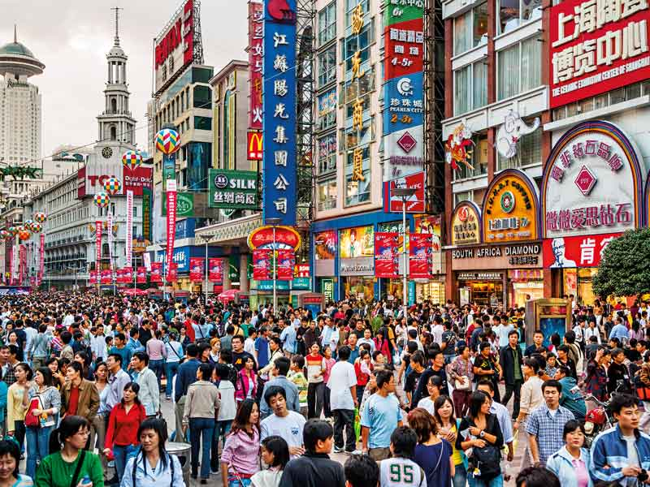 | 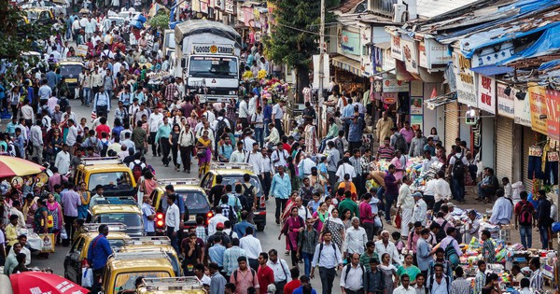
Trung Quốc, nước đông dân nhất thế giới | Ấn Độ có số dân đông thứ 2 thế giới
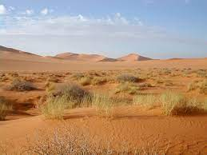 | 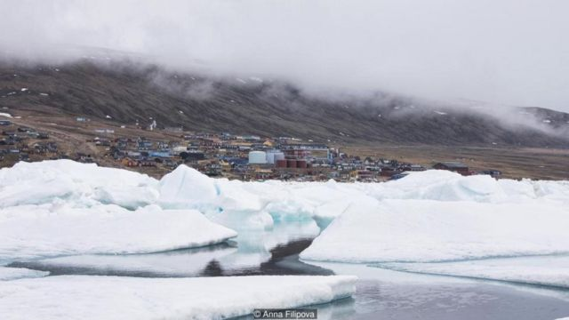
Hoang mạc khô cằn không người ở | Vùng Xi-bê-ri (LB. Nga) dân cư thưa thớt

* Sản phẩm hoạt động
2. Phân bố dân cư thế giới
- Con người trên Trái Đất sinh sống ở khắp mọi nơi nhưng phân bố không đều.
- Những nơi kinh tế phát triển, điều kiện tự nhiên thuận lợi...thường có dân cư đông đúc, mật độ dân số cao.
- Những nơi kinh tế kém phát triển, giao thông đi lại khó khăn, khí hậu băng giá, hoang mạc khô hạn...dân cư thưa thớt, mật độ dân số thấp.

Hoạt động 2.3. Hướng dẫn HS xác định những đô thị đông dân nhất thế giới
* Mục tiêu
- Trình bày và xác định được trên bản đồ các đô thị đông dân nhất thế giới.
* Nội dung hoạt động
- HS khai thác thông tin mục 3, Bảng số liệu trang 196 và H.4 SGK, thực hiện yêu cầu của GV.
* Tổ chức hoạt động
Hoạt động thảo luận nhóm
Bước 1. Giao nhiệm vụ học tập
*Yêu cầu HS khai thác thông tin mục 3, Bảng số liệu trang 196 và H.4 SGK, thực hiện nhiệm vụ sau:
- GV chia cả lớp thành 3 nhóm nhỏ tìm hiểu một số thành dông dân nhất thế giới bằng việc hoàn thành bảng sau:
+ Nhóm 1. Châu Á.
+ Nhóm 2. Châu Âu và Châu Phi.
+ Nhóm 3. Châu Mĩ, châu Đại Dương và châu Nam Cực.
Châu lục | Số lượng đô thị  từ 10 triệu dân trở lên | Tên đô thị  từ 20 triệu dân trở lên
Châu Á | 20 | Tô-ky-ô, Thượng Hải,  Mum-bai, Niu Đê-li
Châu Âu | 3 | -
Châu Phi | 3 | Cai-rô
Châu Mỹ | 8 | Mê-xi-cô-xi-ti và Xao Pao-lô
Châu Đại Dương | - | -
Châu Nam Cực | - | -

- Cho biết châu lục nào có nhiều đô thị từ 10 triệu dân trở lên nhất?
- Vì sao châu Á là châu lục có nhiêu đô thị đông dân nhất thế giới?
- Em hãy nhận xét và giải thích về sự phân bố các đô thị từ 10 triệu dân trở lên.


https://www.youtube.com/watch?v=5eNA09XegoA
Bước 2. Thực hiện nhiệm vụ học tập
- Các nhóm tìm và ghi chép những nội dung phù hợp với nhiệm vụ được phân công.
- GV quan sát, theo dõi, đánh giá thái độ làm việc, giúp đỡ nhóm gặp khó khăn.
Bước 3. Báo cáo, thảo luận
- Hết thời gian, các nhóm trình bày kết quả làm việc của nhóm.
- Nhóm khác quan sát, nhận xét, bổ sung.
Bước 4. Kết luận, nhận định
- GV nhận xét trình bày của HS, cung cấp thêm thông tin và chốt kiến thức.
* Sản phẩm hoạt động
3. Một số thành phố đông dân nhất thế giới
- Ngày nay, con người trên Trái Đất có xu hướng tập trung vào các đô thị với quy mô dân số rất khác nhau.
- Những đô thị có quy mô dân số từ 10 triệu dân trở lên gọi là siêu đô thị.
- Số lượng các siêu đô thị trên thế giới ngày càng tăng đã ảnh hưởng không nhỏ đến sự phát triển kinh tế - xã hội và môi trường.
- Châu Á có số lượng siêu đô thị nhiều nhất thế giới.

3. Hoạt động 3. Luyện tập
*Mục tiêu
- Củng cố, khắc sâu nội dung kiến thức bài học; hệ thống lại nội dung kiến thức vừa tìm hiểu về dân số và sự phân bố dân cư trên thế giới.
*Nội dung hoạt động
- Vận dụng kiến thức bài học và hiểu biết cá nhân để trình bày được những nội dung kiến thức vừa tìm hiểu về dân số và sự phân bố dân cư trên thế giới.
*Tổ chức hoạt động
Hoạt động cá nhân, cặp/bàn
Bước 1. Giao nhiệm vụ học tập
* GV yêu cầu HS lên bảng tổng kết nội dung bài học.
* GV tổ chức trò chơi:

Bước 2. Thực hiện nhiệm vụ học tập
- HS khai thác thông tin và dựa vào hiểu biết cá nhân trả lời câu hỏi;
- GV quan sát, theo dõi, đánh giá thái độ làm việc, giúp đỡ những HS gặp khó khăn.
Bước 3. Báo cáo, thảo luận
- HS trình bày trước lớp kết quả làm việc cá nhân.
- HS khác nhận xét, bổ sung.
Bước 4. Kết luận, nhận định
- GV thông qua trình bày của HS rút ra nhận xét, khen ngợi và rút kinh nghiệm những hoạt động rèn luyện kĩ năng của cả lớp.
* Sản phẩm hoạt động
- HS tham gia trò chơi trả lời câu hỏi.
4. Hoạt động 4. Vận dụng
*Mục tiêu
- HS vận dụng được những kiến thức, kĩ năng đã học để giải quyết vấn đề.
- Rèn luyện kĩ năng viết báo cáo ngắn.
*Nội dung hoạt động
- Vận dụng kiến thức đã học hoàn thành bản báo cáo ngắn.
*Tổ chức hoạt động
HS thực hiện ở nhà
Bước 1. Giao nhiệm vụ học tập
- GV đưa câu hỏi nhận định: Theo em sự tập trung quá đông dân cư vào đô thị trong khi kinh tế chưa thật sự phát triển có thế dẫn đến những khó khăn gì về kinh tế - xã hội và môi trường? Em hãy viết một báo cáo ngắn, khoảng 200 từ về nhận định trên.
Bước 2. Thực hiện nhiệm vụ học tập
- HS hỏi và đáp ngắn gọn những vấn đế cần tham khảo.
Bước 3. Báo cáo, thảo luận
- GV dặn dò HS tự làm ở nhà tiết sau nhận xét.
Bước 4. Kết luận, nhận định
- GV nhận xét về các phương án lí giải của HS đưa ra, hướng dẫn HS về nhà tìm hiểu, giờ sau trả lời (báo cáo).
* Sản phẩm hoạt động
- HS về nhà tự tìm tòi, khám phá, mở rộng kiến thứ, sự hiểu biết của bản thân qua một số trang website, đường link, sách tham khảo...liên quan đến nội dung, yêu cầu của GV.
------------------------------------------------------

